Департамент освіти і науки Київської обласної державної адміністрації
КНЗ КОР «Київський обласний інститут післядипломної освіти педагогічних кадрів»
Бучанський навчально-виховний комплекс
«спеціалізована загальноосвітня школа І-ІІІ ступенів - загальноосвітня школа І-ІІІ ступенів» №4
Обласний майстер-клас
для заступників директорів закладів загальної середньої освіти з навчально-виховної, виховної роботи

з теми «Самоменеджмент як технологія удосконалення ділової культури заступника директора»
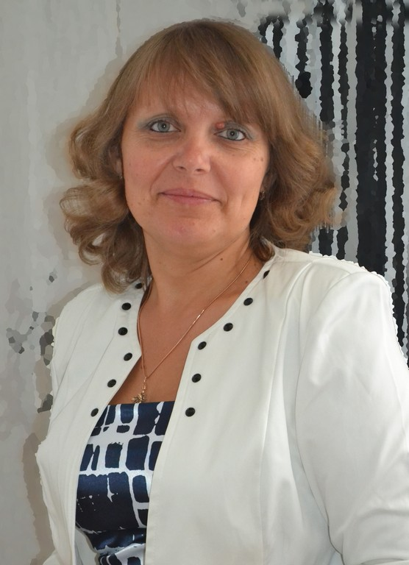
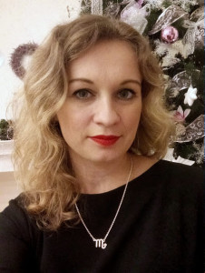

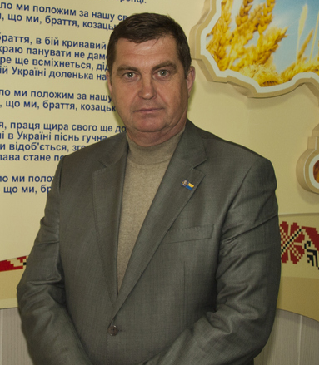

Керівник: Яблонська Лариса Броніславівна, заступник директора з НВР Бучанського НВК «СЗОШ І-ІІІ ст.-ЗОШ І-ІІІ ст.» №4
Керівник: Трофименко Ольга Вікторівна, заступник директора з НВР Бучанського НВК «СЗОШ І-ІІІ ст.-ЗОШ І-ІІІ ст.» №4

Координатор: Сушко Сергій Олексійович,
завідувач відділу управління закладами освіти КНЗ КОР «КОІПОПК»

Основні питання роботи майстер-класу:
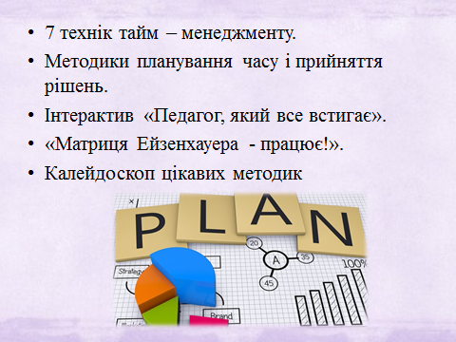
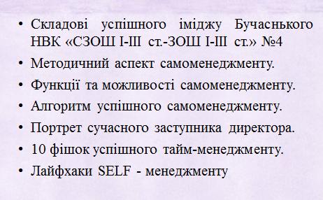
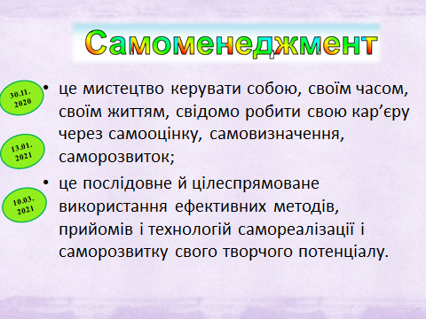
19.11.2020
13.01.2021
10.03.2021

Шановні учасники обласного майстер-класу!
10 березня 2021 року для заступників директорів ЗЗСО з НВР та ВР третє (заключне) засідання майстер-класу Трофименко Ольги Вікторівни, Яблонської Лариси Броніславівни, заступників директора з НВР Бучанського НВК «СЗОШ І-ІІІ ст.-ЗОШ І-ІІІ ст.» № 4 (на базі закладу та в режимі онлайн).
Адреса проведення заходу: Бучанський НВК «СЗОШ І-ІІІ ст.-ЗОШ І-ІІІ ст.» №4, м. Буча, вул.. Енергетиків, 2
Початок проведення: 11.00
Долучитись можна за посиланням, надісланим напередодні у групу viber.
Контактні телефони:
068 595 46 83 – Трофименко Ольга Вікторівна, керівник майстер-класу;
097 396 82 43 – Яблонська Лариса Броніславівна, керівник майстер-класу;
096 364 92 35 – Сушко Сергій Олексійович, координатор майстер-класу.

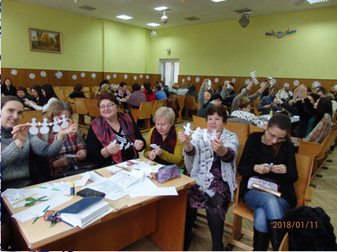
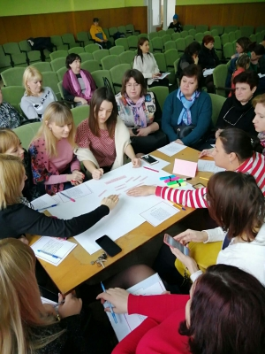
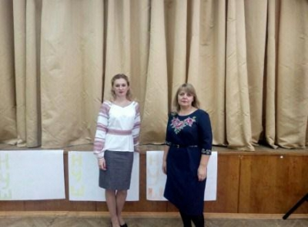
Оцінюй теперішнє з точки зору майбутнього!

Механічний прес в дії

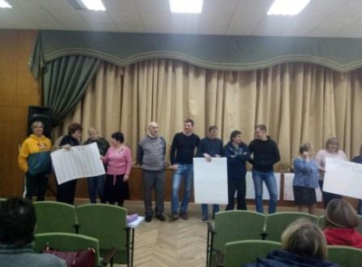

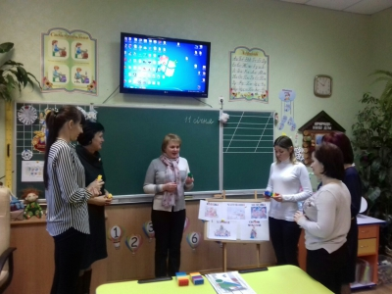

Список

учасників обласного майстер-класу

Трофименко Ольги Вікторівни, Яблонської Лариси Броніславівни,

заступників директора з НВР Бучанського НВК «СЗОШ І-ІІІ ступенів – ЗОШ І-ІІІ ступенів» №4,

із теми «Самоменеджмент як технологія удосконалення ділової культури заступника директора»
для заступників директорів закладів загальної середньої освіти з навчально-виховної, виховної роботи

№ | Район, місто, ОТГ |  | ПІБ | Заклад освіти |  | Посада | Відвідування
 |  |  |  |  |  |  | 1зан.  19.11 | 2 зан.  13.01 | 3 зан.  10.03
 | Бородянський район | Різник Богдана Анатоліївна |  |  | ОЗО Немішаєвський НВК «спеціалізована школа ІІ-ІІІ ст. – загальноосвітня школа І-ІІІ ст.» | Заступник директора з виховної роботи | + | +
 | Обухівський район | Кухарчук Руслана Володимирівна |  |  | Трипільска ЗОШ І-ІІІ ст. | Заступник директора з навчально-виховної роботи | + | +
 | Бучанська міська рада | Кожем’яко Світлана Анатоліївна |  |  | Бучанський НВК «СЗОШ І-ІІІ ст.-ЗОШ І-ІІІ ст.» №4 | Заступник директора з навчально-виховної роботи | + | +
 | Бучанська міська рада | Сімороз Оксана Вікторівна |  |  | Бучанська СЗОШ І-ІІІ ст.№5 | Заступник директора з навчально-виховної роботи | + | +
 | Бучанська міська рада | Богач Тетяна Сергіївна |  |  | Бучанська ЗОШ І-ІІІ ступенів №1 | Заступник директора з виховної роботи | + | +
 | Бучанська міська рада | Фінчук Ірина Анатоліївна |  |  | Бучанська ЗОШ І-ІІІ ступенів №1 | Заступник директора з навчально-виховної роботи | + | +
 | Бучанська міська рада | Харченко Наталія Володимирівна |  |  | Бучанський НВК «СЗОШ І-ІІІ ст.-ЗОШ І-ІІІ ст.» №3 | Заступник директора з навчально-виховної роботи | + | +
 | Бучанська міська рада | Таран Ірина Сергіївна |  |  | Бучанський НВК «СЗОШ І-ІІІ ст.-ЗОШ І-ІІІ ст.» №3 | Заступник директора з навчально-виховної роботи | + | +
 | Бучанська міська рада | Чехова Тетяна Олександрівна |  |  | Бучанський НВК «СЗОШ І-ІІІ ст.-ЗОШ І-ІІІ ст.» №3 | Заступник директора з навчально-виховної роботи | + | +
 | Бучанська міська рада | Дубина Катерина Миколаївна |  |  | КЗ «Луб’янський ЗЗСО І-ІІ ступенів» №7 | Заступник директора з навчально-виховної роботи | + | +
 | Бучанська міська рада | Скред Галина Григорівна |  |  | Бучанська початкова школа №9 | директор | + | +
 | Бучанська міська рада | Макаренко Надія Петрівна |  |  | Навчально-виховний комплекс «Берізка» | Заступник директора з навчально-виховної роботи | + | +
 | Бучанська міська рада | Зорівчак Лілія Володимирівна |  |  | КЗ «Гаврилівський ЗЗСО І-ІІІ ст.» №8 | Заступник директора з виховної роботи | + | +
 | Бучанська міська рада | Шуст Олена Андріївна |  |  | КЗ «Гаврилівський ЗЗСО І-ІІІ ст.» №8 | Заступник директора з навчально-виховної роботи | + | +
 | Бучанська міська рада | Ващенко Ірина Іванівна |  |  | Бучанський НВК «СЗОШ І-ІІІ ст.-ЗОШ І-ІІІ ст.» №4 | Заступник директора з виховної роботи | + | +

